RAFET KAYIŞ MÜHENDİSLİK FAKÜLTESİ
İHTİYAÇ ANALİZİ RAPORU
Katılımcı Sayısı: 46

1. Fakülte Geneli Sonuçları
Rafet Kayış Mühendislik Fakültesinden ankete toplam 46 öğrenci katılmıştır. Bulgular, çoklu seçimli sorularda bir katılımcının birden fazla seçeneği işaretleyebilmesi nedeniyle toplam yüzdelerin %100’ü aşabileceği dikkate alınarak değerlendirilmiştir. Bölüm adlarındaki büyük-küçük harf ve kısaltma farklılıkları standartlaştırılarak aynı bölüm altında birleştirilmiştir.

1.1. Katılımcıların Bölümlere Göre Dağılımı
Yanıt / Tercih | f | %
Bilgisayar Mühendisliği | 12 | 26.1
Elektrik-Elektronik Mühendisliği | 10 | 21.7
Endüstri Mühendisliği | 5 | 10.9
Makine Mühendisliği | 5 | 10.9
Genetik ve Biyomühendislik | 5 | 10.9
İnşaat Mühendisliği | 3 | 6.5
Biyosistem Mühendisliği | 2 | 4.3
İşletme Mühendisliği | 1 | 2.2
İş Sağlığı ve Güvenliği | 1 | 2.2
Metalurji ve Malzeme Mühendisliği | 1 | 2.2
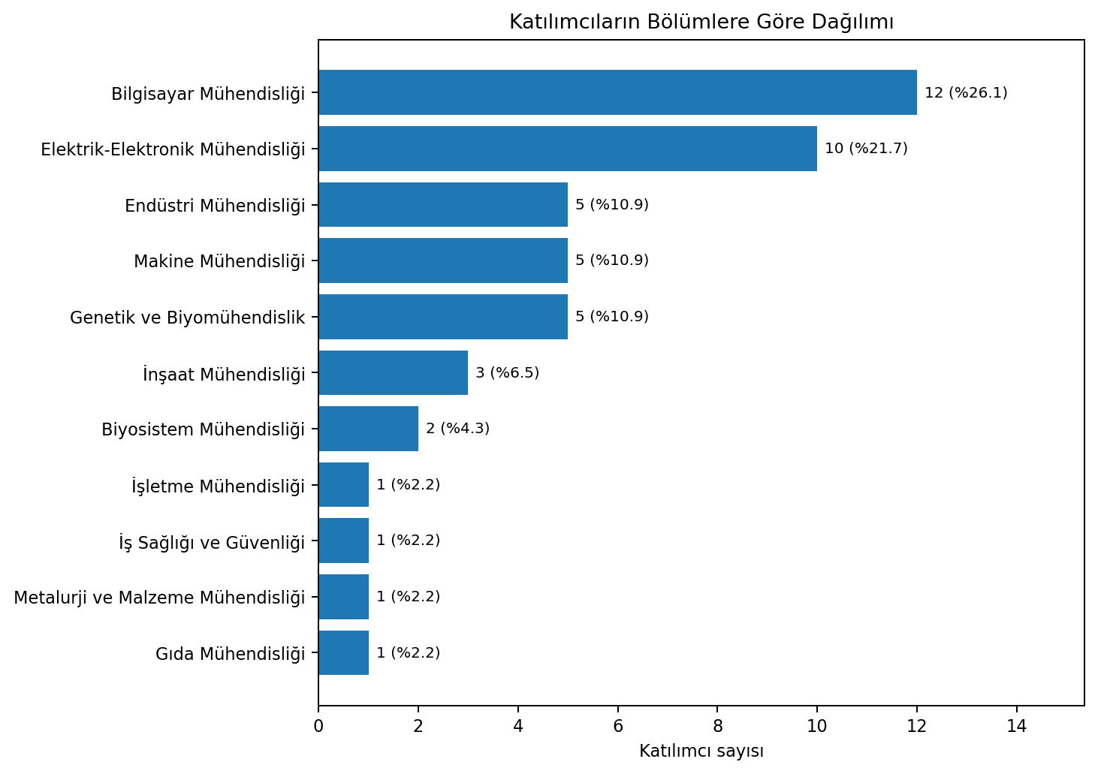

1.2. Tercih Edilen Eğitim Formatı
Yanıt / Tercih | f | %
Yüz yüze | 38 | 82.6
Çevrimiçi | 27 | 58.7
Kayıt video | 18 | 39.1
Hibrit | 15 | 32.6
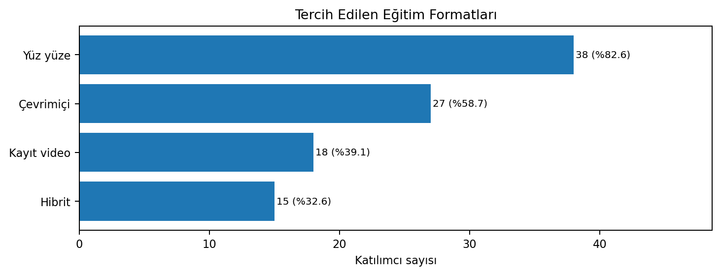

1.3. Tercih Edilen Eğitim Süresi
Yanıt / Tercih | f | %
Haftalık 2-3 ders saati | 23 | 50.0
Haftalık 1-2 ders saati | 13 | 28.3
Haftalık 3-4 ders saati | 6 | 13.0
Haftalık 4-5 ders saati | 4 | 8.7
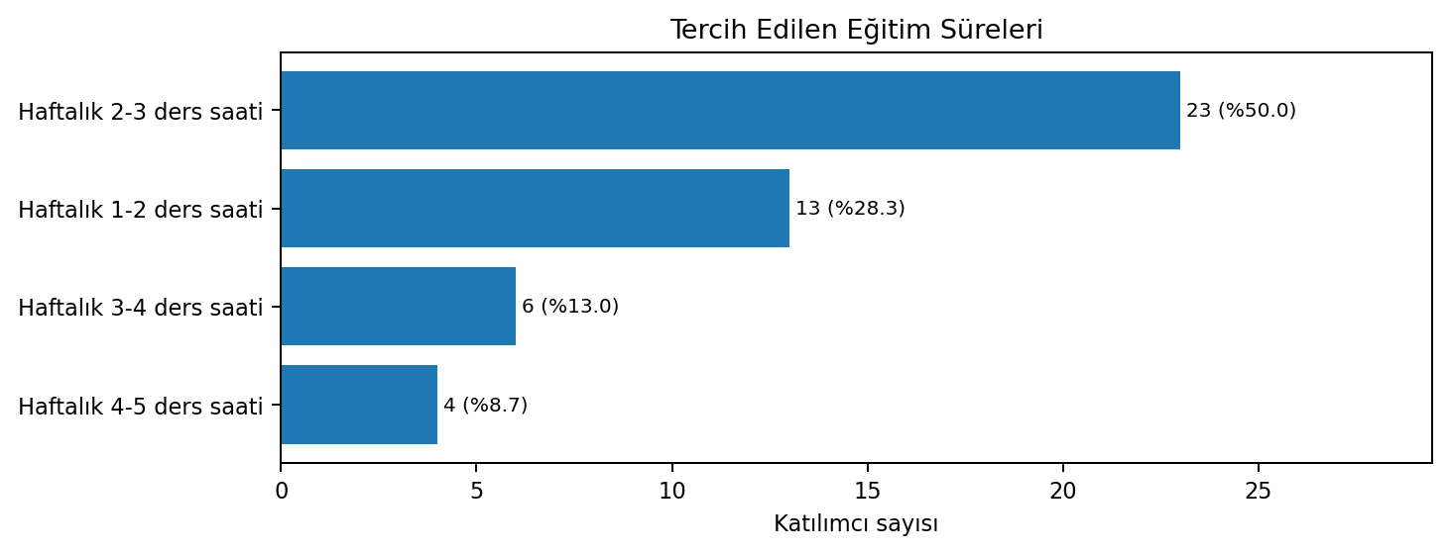

1.4. Mevcut Mesleki Gelişim Sorunları
Yanıt / Tercih | f | %
Mezuniyet sonrası belirsiz iş planı | 19 | 41.3
Mesleki/teknik beceri eksikliği | 13 | 28.3
Staj bulamamak | 10 | 21.7
Kariyer yönünü belirlememek | 10 | 21.7
Girişimcilik desteğinin olmaması | 7 | 15.2
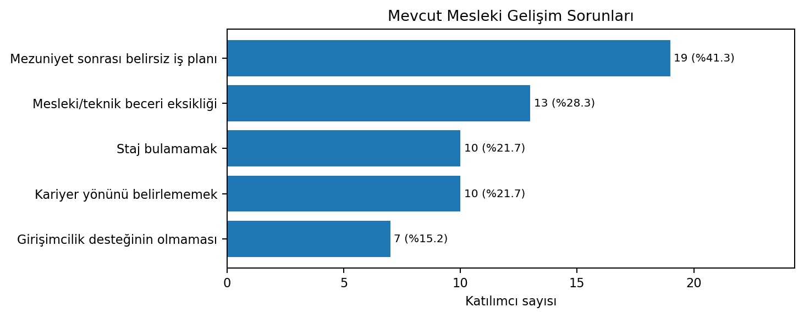

1.5. Gelecekte Öngörülen Engeller
Yanıt / Tercih | f | %
Deneyim eksikliği | 34 | 73.9
Network eksikliği | 27 | 58.7
CV/LinkedIn/portföy eksikliği | 24 | 52.2
Teknik beceri ve yazılım eksikliği | 23 | 50.0
Yabancı dil | 21 | 45.7
Ulaşım/şehir değiştirme | 14 | 30.4
Mülakat performansı | 14 | 30.4
Ücret/koşullar | 12 | 26.1
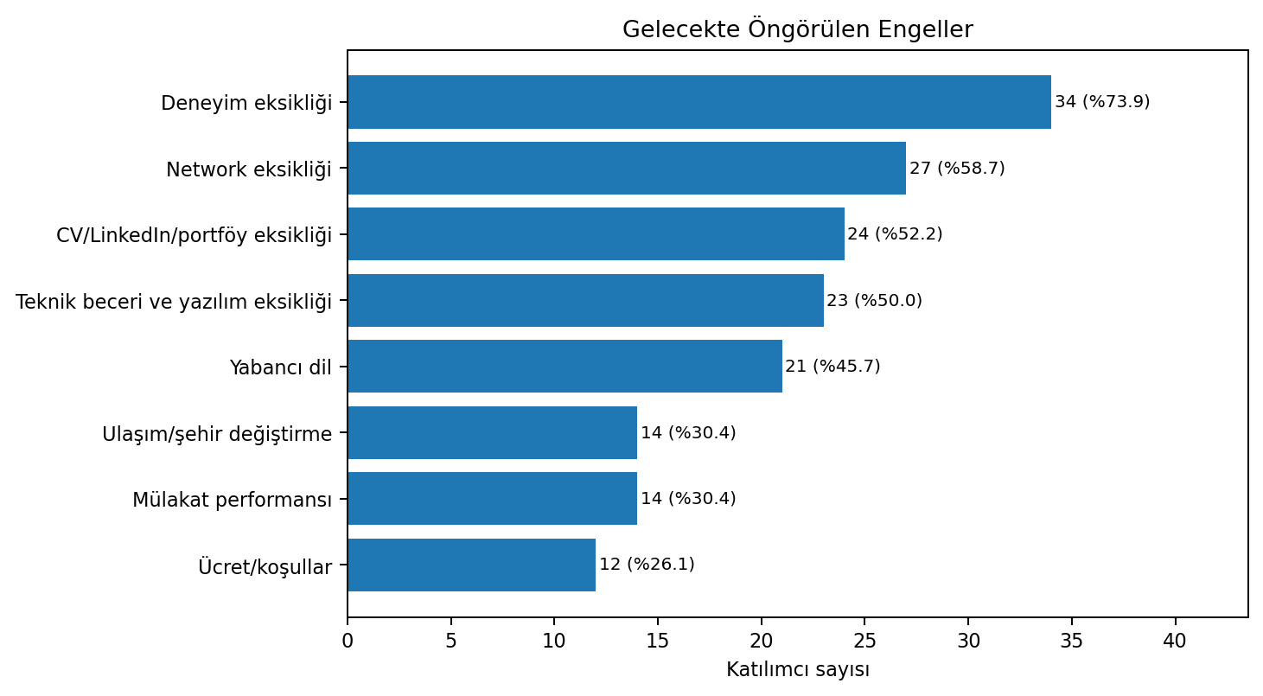

1.6. Staj Bulma Sürecindeki Zorluklar
Yanıt / Tercih | f | %
Firma bulamama | 30 | 65.2
Başvuru/CV eksikliği | 22 | 47.8
Mülakat deneyimsizliği | 22 | 47.8
Mesleki bilgi yetersizliği | 17 | 37.0
Ücret/koşullar | 14 | 30.4
Ulaşım/konum | 11 | 23.9
Zaman (ders yoğunluğu) | 8 | 17.4
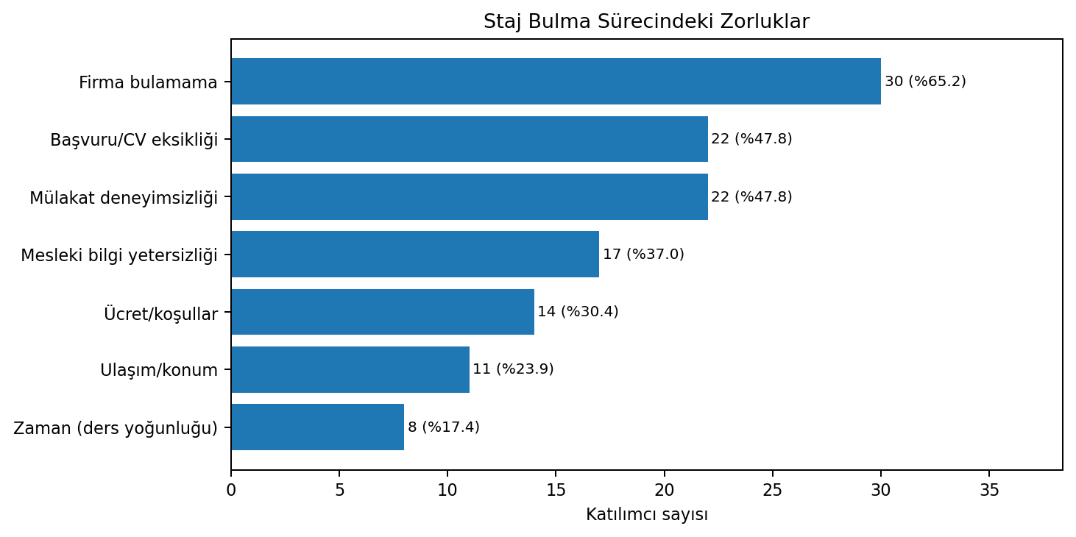

1.7. Talep Edilen Eğitim ve Seminerler
Yanıt / Tercih | f | %
Mülakat teknikleri / mülakat simülasyonu | 25 | 54.3
LinkedIn profil & kişisel marka | 24 | 52.2
İş arama stratejileri (ilan okuma, başvuru, takip) | 23 | 50.0
CV hazırlama | 23 | 50.0
Proje yönetimi (temel) | 22 | 47.8
Kariyer planlama (hedef sektör/pozisyon) | 20 | 43.5
Etkili iletişim ve sunum becerileri | 18 | 39.1
Girişimcilik / iş modeli geliştirme | 18 | 39.1
Veri okuryazarlığı (temel) | 17 | 37.0
Zaman yönetimi / verimlilik | 16 | 34.8
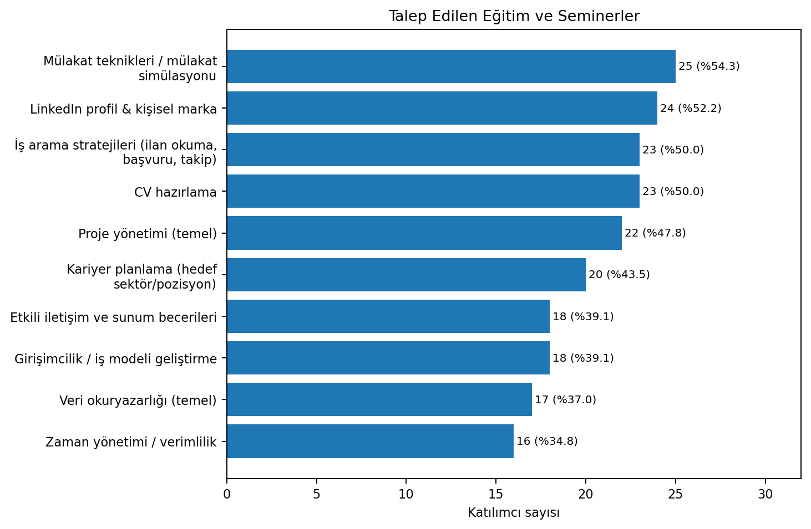

1.8. Talep Edilen Yazılım, Program ve Sertifikalar
Yanıt / Tercih | f | %
Python (veri analizi) | 26 | 56.5
Mesleki gelişime ilişkin programlar | 26 | 56.5
AutoCAD | 26 | 56.5
Proje yönetimi (Agile/Scrum temelleri) | 19 | 41.3
Agile/Scrum | 19 | 41.3
MS Office | 16 | 34.8
Dijital pazarlama | 13 | 28.3
Canva | 13 | 28.3
SketchUp | 10 | 21.7
R Programı (Veri analiz dili) | 10 | 21.7
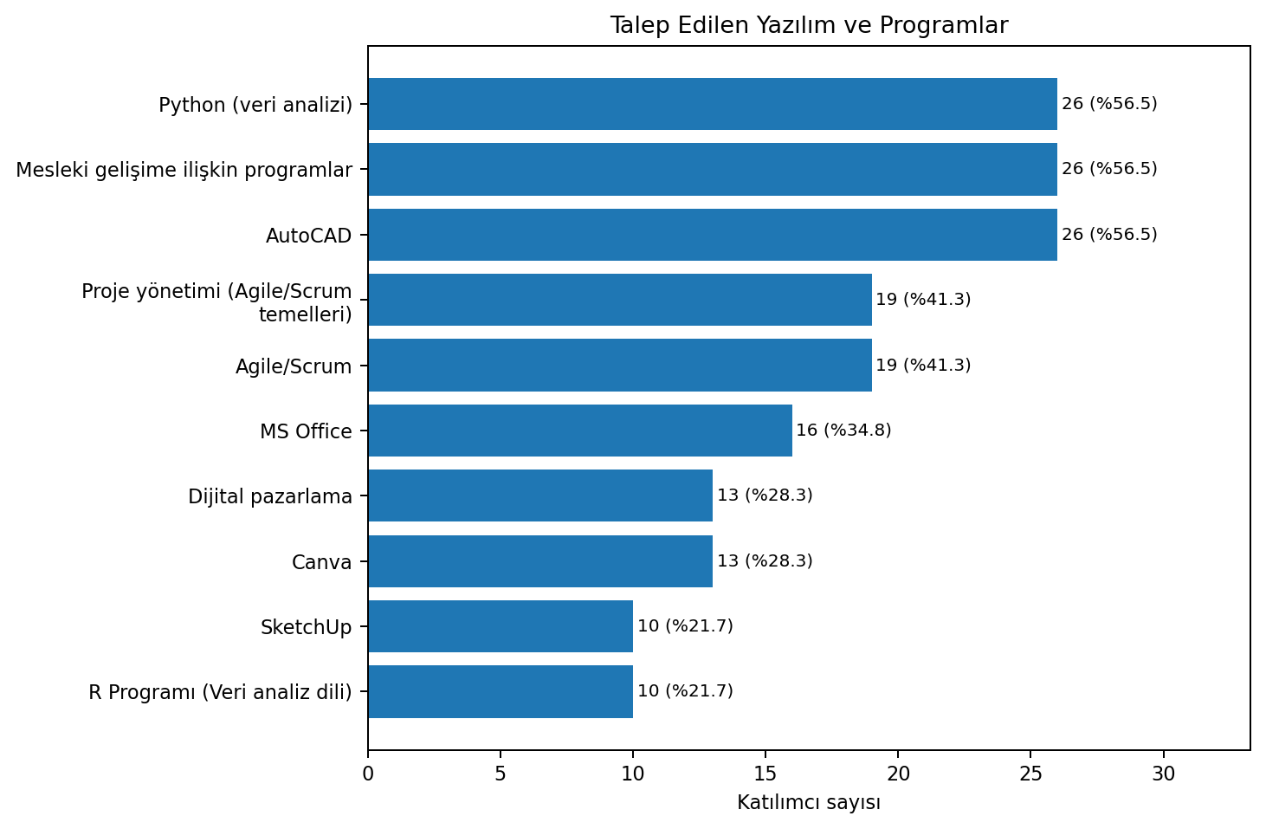
Genel değerlendirme: Bölüm öğrencilerinde mevcut sorunlar bakımından Mezuniyet sonrası belirsiz iş planı (f=19; %41.3), Mesleki/teknik beceri eksikliği (f=13; %28.3), Staj bulamamak (f=10; %21.7) öne çıkmaktadır. Geleceğe ilişkin engellerde Deneyim eksikliği (f=34; %73.9), Network eksikliği (f=27; %58.7), CV/LinkedIn/portföy eksikliği (f=24; %52.2) belirgindir. Eğitim/seminer talepleri Mülakat teknikleri / mülakat simülasyonu (f=25; %54.3), LinkedIn profil & kişisel marka (f=24; %52.2), İş arama stratejileri (ilan okuma, başvuru, takip) (f=23; %50.0) alanlarında, yazılım ve program talepleri ise Python (veri analizi) (f=26; %56.5), Mesleki gelişime ilişkin programlar (f=26; %56.5), AutoCAD (f=26; %56.5) alanlarında yoğunlaşmaktadır.
Fakülte genelinde öncelik verilmesi gereken alanlar; mühendislik yazılımlarına yönelik uygulamalı eğitimler, teknik beceri geliştirme, kariyer planlama, CV ve LinkedIn hazırlama, staj yeri bulma desteği, yabancı dil ve iş dünyası bağlantılarının güçlendirilmesidir.

2. Bölüm Bazında Sonuçlar
Bu bölümde her programın sonuçları kendi katılımcı sayısı üzerinden hesaplanan frekans ve yüzdelerle ayrı ayrı sunulmuştur. Katılımcı sayısı düşük bölümlerde bulguların genellenmesinde dikkatli olunmalıdır.

2.1. Bilgisayar Mühendisliği
Katılımcı sayısı: 12

Eğitim Formatı Tercihleri
Yanıt / Tercih | f | %
Yüz yüze | 10 | 83.3
Çevrimiçi | 8 | 66.7
Kayıt video | 4 | 33.3
Hibrit | 4 | 33.3

Eğitim Süresi Tercihleri
Yanıt / Tercih | f | %
Haftalık 2-3 ders saati | 9 | 75.0
Haftalık 1-2 ders saati | 2 | 16.7
Haftalık 3-4 ders saati | 1 | 8.3

Mevcut Mesleki Gelişim Sorunları
Yanıt / Tercih | f | %
Staj bulamamak | 4 | 33.3
Kariyer yönünü belirlememek | 3 | 25.0
Mesleki/teknik beceri eksikliği | 3 | 25.0
Mezuniyet sonrası belirsiz iş planı | 2 | 16.7
Girişimcilik desteğinin olmaması | 1 | 8.3

Gelecekte Öngörülen Engeller
Yanıt / Tercih | f | %
Deneyim eksikliği | 10 | 83.3
Network eksikliği | 8 | 66.7
CV/LinkedIn/portföy eksikliği | 7 | 58.3
Ulaşım/şehir değiştirme | 7 | 58.3
Teknik beceri ve yazılım eksikliği | 6 | 50.0
Ücret/koşullar | 4 | 33.3

Staj Bulma Sürecindeki Zorluklar
Yanıt / Tercih | f | %
Firma bulamama | 9 | 75.0
Başvuru/CV eksikliği | 5 | 41.7
Mülakat deneyimsizliği | 5 | 41.7
Zaman (ders yoğunluğu) | 3 | 25.0
Mesleki bilgi yetersizliği | 3 | 25.0
Ulaşım/konum | 3 | 25.0

Talep Edilen Eğitim ve Seminerler
Yanıt / Tercih | f | %
Mülakat teknikleri / mülakat simülasyonu | 7 | 58.3
İş arama stratejileri (ilan okuma, başvuru, takip) | 6 | 50.0
Kariyer planlama (hedef sektör/pozisyon) | 6 | 50.0
CV hazırlama | 5 | 41.7
LinkedIn profil & kişisel marka | 5 | 41.7
Veri okuryazarlığı (temel) | 4 | 33.3
Etkili iletişim ve sunum becerileri | 4 | 33.3

Talep Edilen Yazılım ve Programlar
Yanıt / Tercih | f | %
Python (veri analizi) | 9 | 75.0
Proje yönetimi (Agile/Scrum temelleri) | 6 | 50.0
Agile/Scrum | 6 | 50.0
Dijital pazarlama | 4 | 33.3
Canva | 4 | 33.3
Mesleki gelişime ilişkin programlar | 4 | 33.3
AutoCAD | 4 | 33.3
Genel değerlendirme: Bölüm öğrencilerinde mevcut sorunlar bakımından Staj bulamamak (f=4; %33.3), Kariyer yönünü belirlememek (f=3; %25.0), Mesleki/teknik beceri eksikliği (f=3; %25.0) öne çıkmaktadır. Geleceğe ilişkin engellerde Deneyim eksikliği (f=10; %83.3), Network eksikliği (f=8; %66.7), CV/LinkedIn/portföy eksikliği (f=7; %58.3) belirgindir. Eğitim/seminer talepleri Mülakat teknikleri / mülakat simülasyonu (f=7; %58.3), İş arama stratejileri (ilan okuma, başvuru, takip) (f=6; %50.0), Kariyer planlama (hedef sektör/pozisyon) (f=6; %50.0) alanlarında, yazılım ve program talepleri ise Python (veri analizi) (f=9; %75.0), Proje yönetimi (Agile/Scrum temelleri) (f=6; %50.0), Agile/Scrum (f=6; %50.0) alanlarında yoğunlaşmaktadır.
Önerilen öncelikler: Python (veri analizi) konusunda uygulamalı eğitim; Proje yönetimi (Agile/Scrum temelleri) konusunda uygulamalı eğitim; Mülakat teknikleri / mülakat simülasyonu temalı kariyer etkinliği; İş arama stratejileri (ilan okuma, başvuru, takip) temalı kariyer etkinliği; firma bulamama sorununa yönelik staj desteği.

2.2. Elektrik-Elektronik Mühendisliği
Katılımcı sayısı: 10

Eğitim Formatı Tercihleri
Yanıt / Tercih | f | %
Yüz yüze | 8 | 80.0
Çevrimiçi | 6 | 60.0
Kayıt video | 5 | 50.0
Hibrit | 3 | 30.0

Eğitim Süresi Tercihleri
Yanıt / Tercih | f | %
Haftalık 3-4 ders saati | 3 | 30.0
Haftalık 2-3 ders saati | 3 | 30.0
Haftalık 4-5 ders saati | 2 | 20.0
Haftalık 1-2 ders saati | 2 | 20.0

Mevcut Mesleki Gelişim Sorunları
Yanıt / Tercih | f | %
Mezuniyet sonrası belirsiz iş planı | 4 | 40.0
Mesleki/teknik beceri eksikliği | 2 | 20.0
Kariyer yönünü belirlememek | 2 | 20.0
Girişimcilik desteğinin olmaması | 1 | 10.0
Staj bulamamak | 1 | 10.0

Gelecekte Öngörülen Engeller
Yanıt / Tercih | f | %
Teknik beceri ve yazılım eksikliği | 8 | 80.0
Deneyim eksikliği | 8 | 80.0
Network eksikliği | 7 | 70.0
Mülakat performansı | 6 | 60.0
Yabancı dil | 6 | 60.0
CV/LinkedIn/portföy eksikliği | 5 | 50.0

Staj Bulma Sürecindeki Zorluklar
Yanıt / Tercih | f | %
Mülakat deneyimsizliği | 8 | 80.0
Firma bulamama | 7 | 70.0
Mesleki bilgi yetersizliği | 6 | 60.0
Başvuru/CV eksikliği | 5 | 50.0
Ücret/koşullar | 3 | 30.0
Zaman (ders yoğunluğu) | 2 | 20.0

Talep Edilen Eğitim ve Seminerler
Yanıt / Tercih | f | %
Mülakat teknikleri / mülakat simülasyonu | 7 | 70.0
CV hazırlama | 6 | 60.0
LinkedIn profil & kişisel marka | 6 | 60.0
İş arama stratejileri (ilan okuma, başvuru, takip) | 5 | 50.0
Takım çalışması / çatışma yönetimi | 5 | 50.0
Proje yönetimi (temel) | 5 | 50.0
Kariyer planlama (hedef sektör/pozisyon) | 5 | 50.0

Talep Edilen Yazılım ve Programlar
Yanıt / Tercih | f | %
Mesleki gelişime ilişkin programlar | 8 | 80.0
AutoCAD | 8 | 80.0
Python (veri analizi) | 5 | 50.0
Proje yönetimi (Agile/Scrum temelleri) | 3 | 30.0
Agile/Scrum | 3 | 30.0
MS Office | 2 | 20.0
Dijital pazarlama | 2 | 20.0
Genel değerlendirme: Bölüm öğrencilerinde mevcut sorunlar bakımından Mezuniyet sonrası belirsiz iş planı (f=4; %40.0), Mesleki/teknik beceri eksikliği (f=2; %20.0), Kariyer yönünü belirlememek (f=2; %20.0) öne çıkmaktadır. Geleceğe ilişkin engellerde Teknik beceri ve yazılım eksikliği (f=8; %80.0), Deneyim eksikliği (f=8; %80.0), Network eksikliği (f=7; %70.0) belirgindir. Eğitim/seminer talepleri Mülakat teknikleri / mülakat simülasyonu (f=7; %70.0), CV hazırlama (f=6; %60.0), LinkedIn profil & kişisel marka (f=6; %60.0) alanlarında, yazılım ve program talepleri ise Mesleki gelişime ilişkin programlar (f=8; %80.0), AutoCAD (f=8; %80.0), Python (veri analizi) (f=5; %50.0) alanlarında yoğunlaşmaktadır.
Önerilen öncelikler: Mesleki gelişime ilişkin programlar konusunda uygulamalı eğitim; AutoCAD konusunda uygulamalı eğitim; Mülakat teknikleri / mülakat simülasyonu temalı kariyer etkinliği; CV hazırlama temalı kariyer etkinliği; mülakat deneyimsizliği sorununa yönelik staj desteği.

2.3. Endüstri Mühendisliği
Katılımcı sayısı: 5

Eğitim Formatı Tercihleri
Yanıt / Tercih | f | %
Yüz yüze | 4 | 80.0
Çevrimiçi | 3 | 60.0
Kayıt video | 1 | 20.0
Hibrit | 1 | 20.0

Eğitim Süresi Tercihleri
Yanıt / Tercih | f | %
Haftalık 2-3 ders saati | 2 | 40.0
Haftalık 4-5 ders saati | 1 | 20.0
Haftalık 1-2 ders saati | 1 | 20.0
Haftalık 3-4 ders saati | 1 | 20.0

Mevcut Mesleki Gelişim Sorunları
Yanıt / Tercih | f | %
Mezuniyet sonrası belirsiz iş planı | 4 | 80.0
Kariyer yönünü belirlememek | 1 | 20.0

Gelecekte Öngörülen Engeller
Yanıt / Tercih | f | %
Deneyim eksikliği | 5 | 100.0
Yabancı dil | 5 | 100.0
CV/LinkedIn/portföy eksikliği | 2 | 40.0
Teknik beceri ve yazılım eksikliği | 2 | 40.0
Network eksikliği | 2 | 40.0
Ücret/koşullar | 1 | 20.0

Staj Bulma Sürecindeki Zorluklar
Yanıt / Tercih | f | %
Firma bulamama | 3 | 60.0
Ulaşım/konum | 2 | 40.0
Başvuru/CV eksikliği | 2 | 40.0
Mesleki bilgi yetersizliği | 1 | 20.0
Zaman (ders yoğunluğu) | 1 | 20.0
Mülakat deneyimsizliği | 1 | 20.0

Talep Edilen Eğitim ve Seminerler
Yanıt / Tercih | f | %
Proje yönetimi (temel) | 3 | 60.0
Veri okuryazarlığı (temel) | 3 | 60.0
Girişimcilik / iş modeli geliştirme | 3 | 60.0
Mülakat teknikleri / mülakat simülasyonu | 2 | 40.0
İş arama stratejileri (ilan okuma, başvuru, takip) | 2 | 40.0
Kariyer planlama (hedef sektör/pozisyon) | 2 | 40.0
CV hazırlama | 2 | 40.0

Talep Edilen Yazılım ve Programlar
Yanıt / Tercih | f | %
Python (veri analizi) | 5 | 100.0
ERP temelleri | 4 | 80.0
MS Office | 3 | 60.0
SPSS (istatistik programı) | 3 | 60.0
R Programı (Veri analiz dili) | 3 | 60.0
Proje yönetimi (Agile/Scrum temelleri) | 3 | 60.0
SQL | 3 | 60.0
Genel değerlendirme: Bölüm öğrencilerinde mevcut sorunlar bakımından Mezuniyet sonrası belirsiz iş planı (f=4; %80.0), Kariyer yönünü belirlememek (f=1; %20.0) öne çıkmaktadır. Geleceğe ilişkin engellerde Deneyim eksikliği (f=5; %100.0), Yabancı dil (f=5; %100.0), CV/LinkedIn/portföy eksikliği (f=2; %40.0) belirgindir. Eğitim/seminer talepleri Proje yönetimi (temel) (f=3; %60.0), Veri okuryazarlığı (temel) (f=3; %60.0), Girişimcilik / iş modeli geliştirme (f=3; %60.0) alanlarında, yazılım ve program talepleri ise Python (veri analizi) (f=5; %100.0), ERP temelleri (f=4; %80.0), MS Office (f=3; %60.0) alanlarında yoğunlaşmaktadır.
Önerilen öncelikler: Python (veri analizi) konusunda uygulamalı eğitim; ERP temelleri konusunda uygulamalı eğitim; Proje yönetimi (temel) temalı kariyer etkinliği; Veri okuryazarlığı (temel) temalı kariyer etkinliği; firma bulamama sorununa yönelik staj desteği.

2.4. Makine Mühendisliği
Katılımcı sayısı: 5

Eğitim Formatı Tercihleri
Yanıt / Tercih | f | %
Yüz yüze | 4 | 80.0
Hibrit | 2 | 40.0
Çevrimiçi | 1 | 20.0
Kayıt video | 1 | 20.0

Eğitim Süresi Tercihleri
Yanıt / Tercih | f | %
Haftalık 2-3 ders saati | 4 | 80.0
Haftalık 1-2 ders saati | 1 | 20.0

Mevcut Mesleki Gelişim Sorunları
Yanıt / Tercih | f | %
Mesleki/teknik beceri eksikliği | 3 | 60.0
Mezuniyet sonrası belirsiz iş planı | 2 | 40.0

Gelecekte Öngörülen Engeller
Yanıt / Tercih | f | %
CV/LinkedIn/portföy eksikliği | 3 | 60.0
Deneyim eksikliği | 3 | 60.0
Teknik beceri ve yazılım eksikliği | 2 | 40.0
Yabancı dil | 2 | 40.0
Network eksikliği | 2 | 40.0
Mülakat performansı | 1 | 20.0

Staj Bulma Sürecindeki Zorluklar
Yanıt / Tercih | f | %
Firma bulamama | 3 | 60.0
Başvuru/CV eksikliği | 2 | 40.0
Mülakat deneyimsizliği | 2 | 40.0
Mesleki bilgi yetersizliği | 1 | 20.0
Ulaşım/konum | 1 | 20.0

Talep Edilen Eğitim ve Seminerler
Yanıt / Tercih | f | %
LinkedIn profil & kişisel marka | 4 | 80.0
Zaman yönetimi / verimlilik | 3 | 60.0
Veri okuryazarlığı (temel) | 3 | 60.0
Mülakat teknikleri / mülakat simülasyonu | 2 | 40.0
İş arama stratejileri (ilan okuma, başvuru, takip) | 2 | 40.0
Etkili iletişim ve sunum becerileri | 2 | 40.0
Girişimcilik / iş modeli geliştirme | 2 | 40.0

Talep Edilen Yazılım ve Programlar
Yanıt / Tercih | f | %
Mesleki gelişime ilişkin programlar | 4 | 80.0
AutoCAD | 4 | 80.0
MS Office | 2 | 40.0
Canva | 1 | 20.0
Python (veri analizi) | 1 | 20.0
Proje yönetimi (Agile/Scrum temelleri) | 1 | 20.0
Agile/Scrum | 1 | 20.0
Genel değerlendirme: Bölüm öğrencilerinde mevcut sorunlar bakımından Mesleki/teknik beceri eksikliği (f=3; %60.0), Mezuniyet sonrası belirsiz iş planı (f=2; %40.0) öne çıkmaktadır. Geleceğe ilişkin engellerde CV/LinkedIn/portföy eksikliği (f=3; %60.0), Deneyim eksikliği (f=3; %60.0), Teknik beceri ve yazılım eksikliği (f=2; %40.0) belirgindir. Eğitim/seminer talepleri LinkedIn profil & kişisel marka (f=4; %80.0), Zaman yönetimi / verimlilik (f=3; %60.0), Veri okuryazarlığı (temel) (f=3; %60.0) alanlarında, yazılım ve program talepleri ise Mesleki gelişime ilişkin programlar (f=4; %80.0), AutoCAD (f=4; %80.0), MS Office (f=2; %40.0) alanlarında yoğunlaşmaktadır.
Önerilen öncelikler: Mesleki gelişime ilişkin programlar konusunda uygulamalı eğitim; AutoCAD konusunda uygulamalı eğitim; LinkedIn profil & kişisel marka temalı kariyer etkinliği; Zaman yönetimi / verimlilik temalı kariyer etkinliği; firma bulamama sorununa yönelik staj desteği.

2.5. Genetik ve Biyomühendislik
Katılımcı sayısı: 5

Eğitim Formatı Tercihleri
Yanıt / Tercih | f | %
Yüz yüze | 5 | 100.0
Kayıt video | 3 | 60.0
Hibrit | 3 | 60.0
Çevrimiçi | 2 | 40.0

Eğitim Süresi Tercihleri
Yanıt / Tercih | f | %
Haftalık 1-2 ders saati | 2 | 40.0
Haftalık 2-3 ders saati | 2 | 40.0
Haftalık 4-5 ders saati | 1 | 20.0

Mevcut Mesleki Gelişim Sorunları
Yanıt / Tercih | f | %
Mezuniyet sonrası belirsiz iş planı | 5 | 100.0
Mesleki/teknik beceri eksikliği | 3 | 60.0
Staj bulamamak | 3 | 60.0
Kariyer yönünü belirlememek | 3 | 60.0
Girişimcilik desteğinin olmaması | 3 | 60.0

Gelecekte Öngörülen Engeller
Yanıt / Tercih | f | %
Network eksikliği | 5 | 100.0
CV/LinkedIn/portföy eksikliği | 4 | 80.0
Deneyim eksikliği | 3 | 60.0
Yabancı dil | 2 | 40.0
Mülakat performansı | 2 | 40.0
Teknik beceri ve yazılım eksikliği | 2 | 40.0

Staj Bulma Sürecindeki Zorluklar
Yanıt / Tercih | f | %
Ücret/koşullar | 4 | 80.0
Mülakat deneyimsizliği | 3 | 60.0
Başvuru/CV eksikliği | 3 | 60.0
Ulaşım/konum | 3 | 60.0
Firma bulamama | 2 | 40.0
Mesleki bilgi yetersizliği | 2 | 40.0

Talep Edilen Eğitim ve Seminerler
Yanıt / Tercih | f | %
CV hazırlama | 5 | 100.0
LinkedIn profil & kişisel marka | 4 | 80.0
Mülakat teknikleri / mülakat simülasyonu | 4 | 80.0
Etkili iletişim ve sunum becerileri | 4 | 80.0
Kariyer planlama (hedef sektör/pozisyon) | 3 | 60.0
Zaman yönetimi / verimlilik | 3 | 60.0
Proje yönetimi (temel) | 3 | 60.0

Talep Edilen Yazılım ve Programlar
Yanıt / Tercih | f | %
Mesleki gelişime ilişkin programlar | 4 | 80.0
AutoCAD | 4 | 80.0
Python (veri analizi) | 3 | 60.0
Canva | 3 | 60.0
MS Office | 2 | 40.0
R Programı (Veri analiz dili) | 2 | 40.0
Proje yönetimi (Agile/Scrum temelleri) | 2 | 40.0
Genel değerlendirme: Bölüm öğrencilerinde mevcut sorunlar bakımından Mezuniyet sonrası belirsiz iş planı (f=5; %100.0), Mesleki/teknik beceri eksikliği (f=3; %60.0), Staj bulamamak (f=3; %60.0) öne çıkmaktadır. Geleceğe ilişkin engellerde Network eksikliği (f=5; %100.0), CV/LinkedIn/portföy eksikliği (f=4; %80.0), Deneyim eksikliği (f=3; %60.0) belirgindir. Eğitim/seminer talepleri CV hazırlama (f=5; %100.0), LinkedIn profil & kişisel marka (f=4; %80.0), Mülakat teknikleri / mülakat simülasyonu (f=4; %80.0) alanlarında, yazılım ve program talepleri ise Mesleki gelişime ilişkin programlar (f=4; %80.0), AutoCAD (f=4; %80.0), Python (veri analizi) (f=3; %60.0) alanlarında yoğunlaşmaktadır.
Önerilen öncelikler: Mesleki gelişime ilişkin programlar konusunda uygulamalı eğitim; AutoCAD konusunda uygulamalı eğitim; CV hazırlama temalı kariyer etkinliği; LinkedIn profil & kişisel marka temalı kariyer etkinliği; ücret/koşullar sorununa yönelik staj desteği.

2.6. İnşaat Mühendisliği
Katılımcı sayısı: 3
Not: Katılımcı sayısı sınırlı olduğundan sonuçlar bölümün tamamını temsil eden kesin bulgular olarak değil, mevcut katılımcıların ihtiyaç eğilimleri olarak değerlendirilmelidir.

Eğitim Formatı Tercihleri
Yanıt / Tercih | f | %
Yüz yüze | 3 | 100.0
Çevrimiçi | 3 | 100.0
Kayıt video | 1 | 33.3

Eğitim Süresi Tercihleri
Yanıt / Tercih | f | %
Haftalık 1-2 ders saati | 3 | 100.0

Mevcut Mesleki Gelişim Sorunları
Yanıt / Tercih | f | %
Mesleki/teknik beceri eksikliği | 2 | 66.7
Mezuniyet sonrası belirsiz iş planı | 1 | 33.3

Gelecekte Öngörülen Engeller
Yanıt / Tercih | f | %
Deneyim eksikliği | 2 | 66.7
Teknik beceri ve yazılım eksikliği | 1 | 33.3
Yabancı dil | 1 | 33.3
Network eksikliği | 1 | 33.3

Staj Bulma Sürecindeki Zorluklar
Yanıt / Tercih | f | %
Firma bulamama | 2 | 66.7
Başvuru/CV eksikliği | 2 | 66.7
Ücret/koşullar | 1 | 33.3
Mülakat deneyimsizliği | 1 | 33.3
Mesleki bilgi yetersizliği | 1 | 33.3

Talep Edilen Eğitim ve Seminerler
Yanıt / Tercih | f | %
CV hazırlama | 2 | 66.7
Proje yönetimi (temel) | 2 | 66.7
İş arama stratejileri (ilan okuma, başvuru, takip) | 1 | 33.3
Takım çalışması / çatışma yönetimi | 1 | 33.3
LinkedIn profil & kişisel marka | 1 | 33.3
Mülakat teknikleri / mülakat simülasyonu | 1 | 33.3

Talep Edilen Yazılım ve Programlar
Yanıt / Tercih | f | %
Mesleki gelişime ilişkin programlar | 3 | 100.0
AutoCAD | 3 | 100.0
Revit | 1 | 33.3
MS Office | 1 | 33.3
Genel değerlendirme: Bölüm öğrencilerinde mevcut sorunlar bakımından Mesleki/teknik beceri eksikliği (f=2; %66.7), Mezuniyet sonrası belirsiz iş planı (f=1; %33.3) öne çıkmaktadır. Geleceğe ilişkin engellerde Deneyim eksikliği (f=2; %66.7), Teknik beceri ve yazılım eksikliği (f=1; %33.3), Yabancı dil (f=1; %33.3) belirgindir. Eğitim/seminer talepleri CV hazırlama (f=2; %66.7), Proje yönetimi (temel) (f=2; %66.7), İş arama stratejileri (ilan okuma, başvuru, takip) (f=1; %33.3) alanlarında, yazılım ve program talepleri ise Mesleki gelişime ilişkin programlar (f=3; %100.0), AutoCAD (f=3; %100.0), Revit (f=1; %33.3) alanlarında yoğunlaşmaktadır.
Önerilen öncelikler: Mesleki gelişime ilişkin programlar konusunda uygulamalı eğitim; AutoCAD konusunda uygulamalı eğitim; CV hazırlama temalı kariyer etkinliği; Proje yönetimi (temel) temalı kariyer etkinliği; firma bulamama sorununa yönelik staj desteği.

2.7. Biyosistem Mühendisliği
Katılımcı sayısı: 2
Not: Katılımcı sayısı sınırlı olduğundan sonuçlar bölümün tamamını temsil eden kesin bulgular olarak değil, mevcut katılımcıların ihtiyaç eğilimleri olarak değerlendirilmelidir.

Eğitim Formatı Tercihleri
Yanıt / Tercih | f | %
Yüz yüze | 2 | 100.0
Hibrit | 1 | 50.0
Çevrimiçi | 1 | 50.0
Kayıt video | 1 | 50.0

Eğitim Süresi Tercihleri
Yanıt / Tercih | f | %
Haftalık 2-3 ders saati | 1 | 50.0
Haftalık 3-4 ders saati | 1 | 50.0

Mevcut Mesleki Gelişim Sorunları
Yanıt / Tercih | f | %
Staj bulamamak | 1 | 50.0
Kariyer yönünü belirlememek | 1 | 50.0

Gelecekte Öngörülen Engeller
Yanıt / Tercih | f | %
Teknik beceri ve yazılım eksikliği | 2 | 100.0
Mülakat performansı | 2 | 100.0
Network eksikliği | 2 | 100.0
Deneyim eksikliği | 1 | 50.0
Yabancı dil | 1 | 50.0
CV/LinkedIn/portföy eksikliği | 1 | 50.0

Staj Bulma Sürecindeki Zorluklar
Yanıt / Tercih | f | %
Başvuru/CV eksikliği | 2 | 100.0
Mülakat deneyimsizliği | 2 | 100.0
Mesleki bilgi yetersizliği | 2 | 100.0
Firma bulamama | 1 | 50.0
Zaman (ders yoğunluğu) | 1 | 50.0
Ulaşım/konum | 1 | 50.0

Talep Edilen Eğitim ve Seminerler
Yanıt / Tercih | f | %
CV hazırlama | 2 | 100.0
LinkedIn profil & kişisel marka | 2 | 100.0
Mülakat teknikleri / mülakat simülasyonu | 2 | 100.0
İş arama stratejileri (ilan okuma, başvuru, takip) | 2 | 100.0
Kariyer planlama (hedef sektör/pozisyon) | 2 | 100.0
Etkili iletişim ve sunum becerileri | 2 | 100.0
Takım çalışması / çatışma yönetimi | 2 | 100.0

Talep Edilen Yazılım ve Programlar
Yanıt / Tercih | f | %
Python (veri analizi) | 2 | 100.0
Dijital pazarlama | 2 | 100.0
Proje yönetimi (Agile/Scrum temelleri) | 2 | 100.0
SketchUp | 2 | 100.0
Agile/Scrum | 2 | 100.0
SQL | 1 | 50.0
Revit | 1 | 50.0
Genel değerlendirme: Bölüm öğrencilerinde mevcut sorunlar bakımından Staj bulamamak (f=1; %50.0), Kariyer yönünü belirlememek (f=1; %50.0) öne çıkmaktadır. Geleceğe ilişkin engellerde Teknik beceri ve yazılım eksikliği (f=2; %100.0), Mülakat performansı (f=2; %100.0), Network eksikliği (f=2; %100.0) belirgindir. Eğitim/seminer talepleri CV hazırlama (f=2; %100.0), LinkedIn profil & kişisel marka (f=2; %100.0), Mülakat teknikleri / mülakat simülasyonu (f=2; %100.0) alanlarında, yazılım ve program talepleri ise Python (veri analizi) (f=2; %100.0), Dijital pazarlama (f=2; %100.0), Proje yönetimi (Agile/Scrum temelleri) (f=2; %100.0) alanlarında yoğunlaşmaktadır.
Önerilen öncelikler: Python (veri analizi) konusunda uygulamalı eğitim; Dijital pazarlama konusunda uygulamalı eğitim; CV hazırlama temalı kariyer etkinliği; LinkedIn profil & kişisel marka temalı kariyer etkinliği; başvuru/cv eksikliği sorununa yönelik staj desteği.

2.8. İşletme Mühendisliği
Katılımcı sayısı: 1
Not: Katılımcı sayısı sınırlı olduğundan sonuçlar bölümün tamamını temsil eden kesin bulgular olarak değil, mevcut katılımcıların ihtiyaç eğilimleri olarak değerlendirilmelidir.

Eğitim Formatı Tercihleri
Yanıt / Tercih | f | %
Çevrimiçi | 1 | 100.0
Kayıt video | 1 | 100.0

Eğitim Süresi Tercihleri
Yanıt / Tercih | f | %
Haftalık 2-3 ders saati | 1 | 100.0

Mevcut Mesleki Gelişim Sorunları
Yanıt / Tercih | f | %
Staj bulamamak | 1 | 100.0

Gelecekte Öngörülen Engeller
Yanıt / Tercih | f | %
Deneyim eksikliği | 1 | 100.0
CV/LinkedIn/portföy eksikliği | 1 | 100.0

Staj Bulma Sürecindeki Zorluklar
Yanıt / Tercih | f | %
Firma bulamama | 1 | 100.0
Ulaşım/konum | 1 | 100.0
Ücret/koşullar | 1 | 100.0

Talep Edilen Eğitim ve Seminerler
Yanıt / Tercih | f | %
Zaman yönetimi / verimlilik | 1 | 100.0

Talep Edilen Yazılım ve Programlar
Yanıt / Tercih | f | %
MS Office | 1 | 100.0
Dijital pazarlama | 1 | 100.0
Genel değerlendirme: Bölüm öğrencilerinde mevcut sorunlar bakımından Staj bulamamak (f=1; %100.0) öne çıkmaktadır. Geleceğe ilişkin engellerde Deneyim eksikliği (f=1; %100.0), CV/LinkedIn/portföy eksikliği (f=1; %100.0) belirgindir. Eğitim/seminer talepleri Zaman yönetimi / verimlilik (f=1; %100.0) alanlarında, yazılım ve program talepleri ise MS Office (f=1; %100.0), Dijital pazarlama (f=1; %100.0) alanlarında yoğunlaşmaktadır.
Önerilen öncelikler: MS Office konusunda uygulamalı eğitim; Dijital pazarlama konusunda uygulamalı eğitim; Zaman yönetimi / verimlilik temalı kariyer etkinliği; firma bulamama sorununa yönelik staj desteği.

2.9. İş Sağlığı ve Güvenliği
Katılımcı sayısı: 1
Not: Katılımcı sayısı sınırlı olduğundan sonuçlar bölümün tamamını temsil eden kesin bulgular olarak değil, mevcut katılımcıların ihtiyaç eğilimleri olarak değerlendirilmelidir.

Eğitim Formatı Tercihleri
Yanıt / Tercih | f | %
Yüz yüze | 1 | 100.0

Eğitim Süresi Tercihleri
Yanıt / Tercih | f | %
Haftalık 1-2 ders saati | 1 | 100.0

Mevcut Mesleki Gelişim Sorunları
Yanıt / Tercih | f | %
Girişimcilik desteğinin olmaması | 1 | 100.0

Gelecekte Öngörülen Engeller
Yanıt / Tercih | f | %
Ücret/koşullar | 1 | 100.0

Staj Bulma Sürecindeki Zorluklar
Yanıt / Tercih | f | %
Ücret/koşullar | 1 | 100.0

Talep Edilen Eğitim ve Seminerler
Yanıt / Tercih | f | %
Etkili iletişim ve sunum becerileri | 1 | 100.0

Talep Edilen Yazılım ve Programlar
Yanıt / Tercih | f | %
Genel değerlendirme: Bölüm öğrencilerinde mevcut sorunlar bakımından Girişimcilik desteğinin olmaması (f=1; %100.0) öne çıkmaktadır. Geleceğe ilişkin engellerde Ücret/koşullar (f=1; %100.0) belirgindir. Eğitim/seminer talepleri Etkili iletişim ve sunum becerileri (f=1; %100.0) alanlarında, yazılım ve program talepleri ise belirgin bir tercih bulunmamaktadır alanlarında yoğunlaşmaktadır.
Önerilen öncelikler: Etkili iletişim ve sunum becerileri temalı kariyer etkinliği; ücret/koşullar sorununa yönelik staj desteği.

2.10. Metalurji ve Malzeme Mühendisliği
Katılımcı sayısı: 1
Not: Katılımcı sayısı sınırlı olduğundan sonuçlar bölümün tamamını temsil eden kesin bulgular olarak değil, mevcut katılımcıların ihtiyaç eğilimleri olarak değerlendirilmelidir.

Eğitim Formatı Tercihleri
Yanıt / Tercih | f | %
Çevrimiçi | 1 | 100.0
Kayıt video | 1 | 100.0
Hibrit | 1 | 100.0

Eğitim Süresi Tercihleri
Yanıt / Tercih | f | %
Haftalık 2-3 ders saati | 1 | 100.0

Mevcut Mesleki Gelişim Sorunları
Yanıt / Tercih | f | %
Girişimcilik desteğinin olmaması | 1 | 100.0

Gelecekte Öngörülen Engeller
Yanıt / Tercih | f | %
Yabancı dil | 1 | 100.0
Ulaşım/şehir değiştirme | 1 | 100.0

Staj Bulma Sürecindeki Zorluklar
Yanıt / Tercih | f | %
Firma bulamama | 1 | 100.0

Talep Edilen Eğitim ve Seminerler
Yanıt / Tercih | f | %
İş arama stratejileri (ilan okuma, başvuru, takip) | 1 | 100.0
Girişimcilik / iş modeli geliştirme | 1 | 100.0

Talep Edilen Yazılım ve Programlar
Yanıt / Tercih | f | %
MS Office | 1 | 100.0
Python (veri analizi) | 1 | 100.0
Proje yönetimi (Agile/Scrum temelleri) | 1 | 100.0
SketchUp | 1 | 100.0
Agile/Scrum | 1 | 100.0
Genel değerlendirme: Bölüm öğrencilerinde mevcut sorunlar bakımından Girişimcilik desteğinin olmaması (f=1; %100.0) öne çıkmaktadır. Geleceğe ilişkin engellerde Yabancı dil (f=1; %100.0), Ulaşım/şehir değiştirme (f=1; %100.0) belirgindir. Eğitim/seminer talepleri İş arama stratejileri (ilan okuma, başvuru, takip) (f=1; %100.0), Girişimcilik / iş modeli geliştirme (f=1; %100.0) alanlarında, yazılım ve program talepleri ise MS Office (f=1; %100.0), Python (veri analizi) (f=1; %100.0), Proje yönetimi (Agile/Scrum temelleri) (f=1; %100.0) alanlarında yoğunlaşmaktadır.
Önerilen öncelikler: MS Office konusunda uygulamalı eğitim; Python (veri analizi) konusunda uygulamalı eğitim; İş arama stratejileri (ilan okuma, başvuru, takip) temalı kariyer etkinliği; Girişimcilik / iş modeli geliştirme temalı kariyer etkinliği; firma bulamama sorununa yönelik staj desteği.

2.11. Gıda Mühendisliği
Katılımcı sayısı: 1
Not: Katılımcı sayısı sınırlı olduğundan sonuçlar bölümün tamamını temsil eden kesin bulgular olarak değil, mevcut katılımcıların ihtiyaç eğilimleri olarak değerlendirilmelidir.

Eğitim Formatı Tercihleri
Yanıt / Tercih | f | %
Yüz yüze | 1 | 100.0
Çevrimiçi | 1 | 100.0

Eğitim Süresi Tercihleri
Yanıt / Tercih | f | %
Haftalık 1-2 ders saati | 1 | 100.0

Mevcut Mesleki Gelişim Sorunları
Yanıt / Tercih | f | %
Mezuniyet sonrası belirsiz iş planı | 1 | 100.0

Gelecekte Öngörülen Engeller
Yanıt / Tercih | f | %
Deneyim eksikliği | 1 | 100.0
CV/LinkedIn/portföy eksikliği | 1 | 100.0
Ücret/koşullar | 1 | 100.0

Staj Bulma Sürecindeki Zorluklar
Yanıt / Tercih | f | %
Firma bulamama | 1 | 100.0
Başvuru/CV eksikliği | 1 | 100.0
Mesleki bilgi yetersizliği | 1 | 100.0

Talep Edilen Eğitim ve Seminerler
Yanıt / Tercih | f | %
İş arama stratejileri (ilan okuma, başvuru, takip) | 1 | 100.0
Kariyer planlama (hedef sektör/pozisyon) | 1 | 100.0
Proje yönetimi (temel) | 1 | 100.0

Talep Edilen Yazılım ve Programlar
Yanıt / Tercih | f | %
MS Office | 1 | 100.0
Proje yönetimi (Agile/Scrum temelleri) | 1 | 100.0
SketchUp | 1 | 100.0
Agile/Scrum | 1 | 100.0
Genel değerlendirme: Bölüm öğrencilerinde mevcut sorunlar bakımından Mezuniyet sonrası belirsiz iş planı (f=1; %100.0) öne çıkmaktadır. Geleceğe ilişkin engellerde Deneyim eksikliği (f=1; %100.0), CV/LinkedIn/portföy eksikliği (f=1; %100.0), Ücret/koşullar (f=1; %100.0) belirgindir. Eğitim/seminer talepleri İş arama stratejileri (ilan okuma, başvuru, takip) (f=1; %100.0), Kariyer planlama (hedef sektör/pozisyon) (f=1; %100.0), Proje yönetimi (temel) (f=1; %100.0) alanlarında, yazılım ve program talepleri ise MS Office (f=1; %100.0), Proje yönetimi (Agile/Scrum temelleri) (f=1; %100.0), SketchUp (f=1; %100.0) alanlarında yoğunlaşmaktadır.
Önerilen öncelikler: MS Office konusunda uygulamalı eğitim; Proje yönetimi (Agile/Scrum temelleri) konusunda uygulamalı eğitim; İş arama stratejileri (ilan okuma, başvuru, takip) temalı kariyer etkinliği; Kariyer planlama (hedef sektör/pozisyon) temalı kariyer etkinliği; firma bulamama sorununa yönelik staj desteği.

3. Fakülteye Yönelik Genel Öneriler
- Mühendislik programlarına uygun AutoCAD, Revit, GIS/Netcad, Python, SQL, ERP ve proje yönetimi eğitimlerinin bölüm gereksinimlerine göre uygulamalı biçimde planlanması.
- Öğrencilerin staj yeri bulma sorununu azaltmak amacıyla sektör firmalarıyla fakülte bazlı iş birlikleri ve staj eşleştirme mekanizması oluşturulması.
- CV, LinkedIn, portföy, mülakat ve iş arama stratejileri eğitimlerinin teknik eğitimlerle birlikte yürütülmesi.
- Yabancı dil ve teknik İngilizce çalışmalarının bölüm terminolojisiyle ilişkilendirilmesi.
- Katılımcı sayısı düşük bölümlerde sonuçların doğrulanması amacıyla ek bölüm bazlı veri toplama yapılması.

